Еремина Н.А. учитель географии и истории МКОУ «Батуринская СОШ»
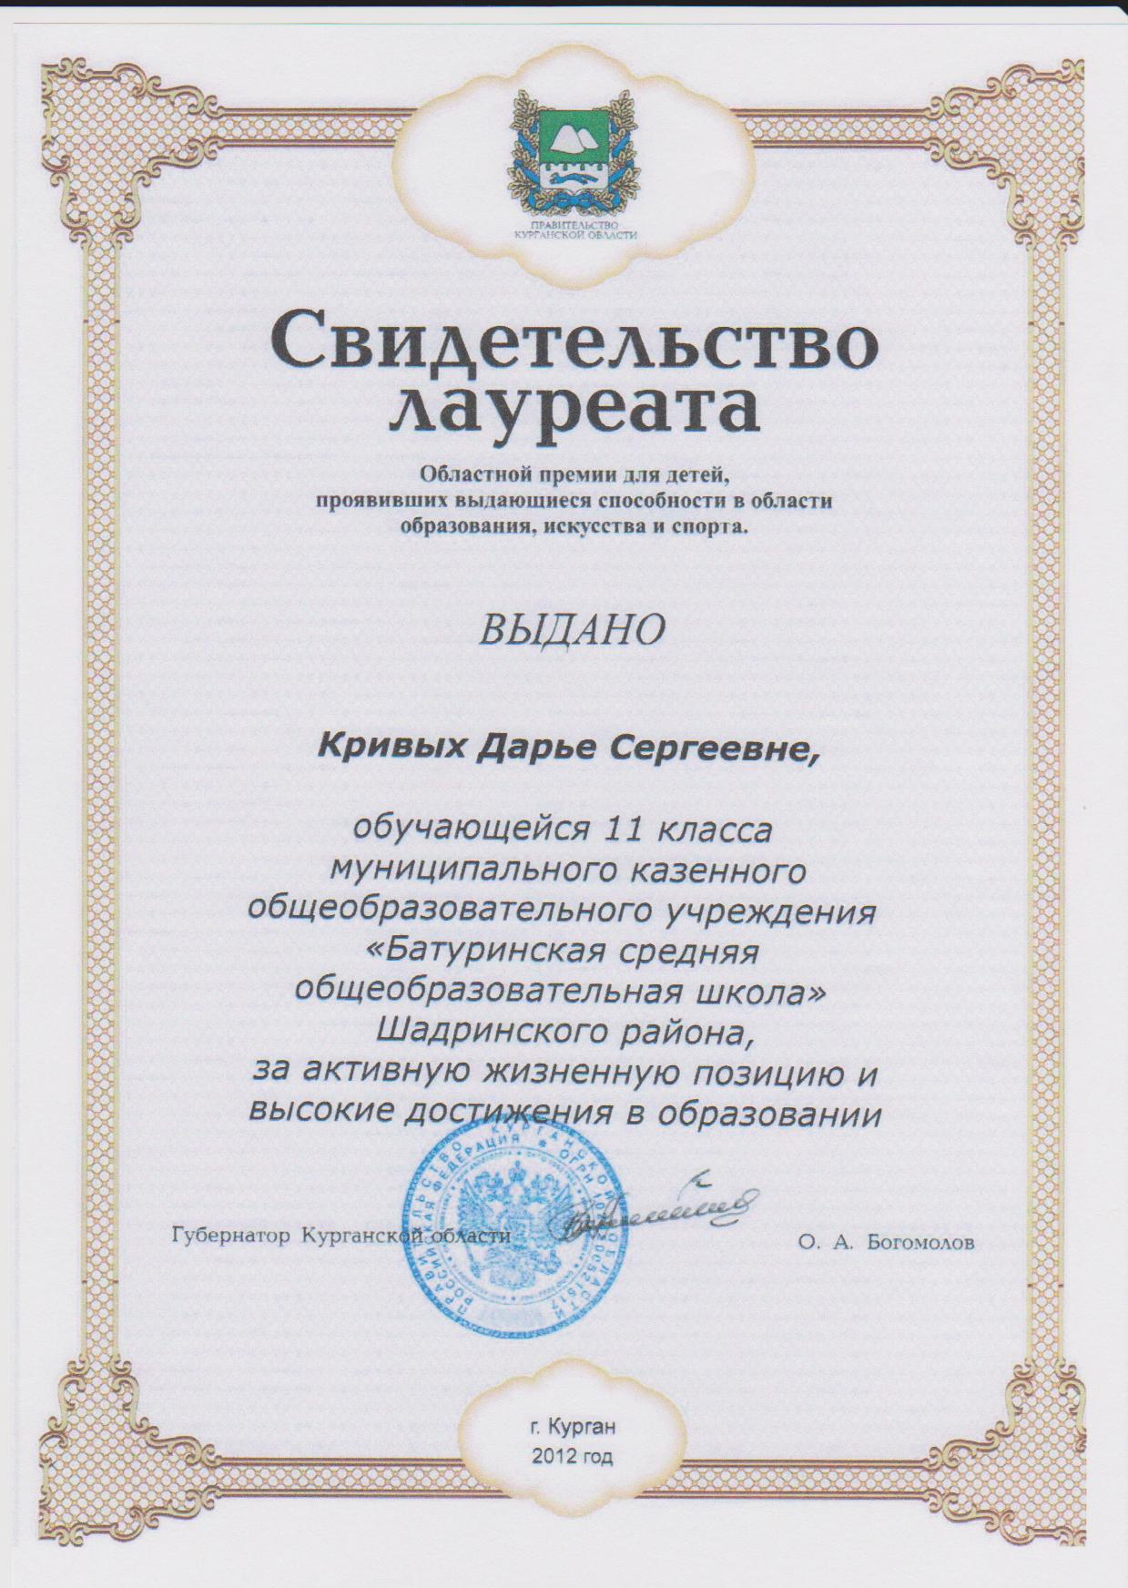

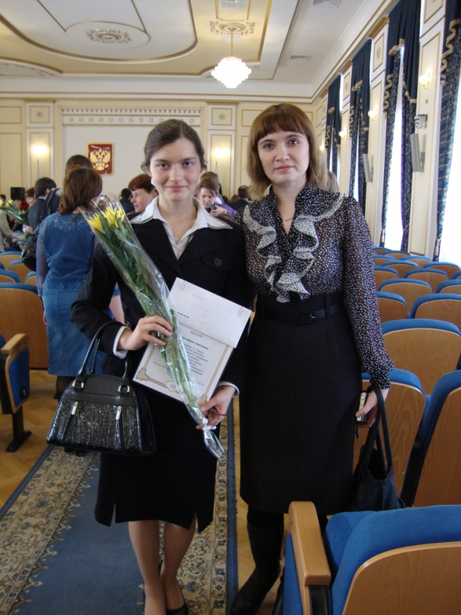
Кривых Д. стала лауреатом областной премии для детей, проявивших выдающиеся способности в области образования (истории, краеведения) 2012 г

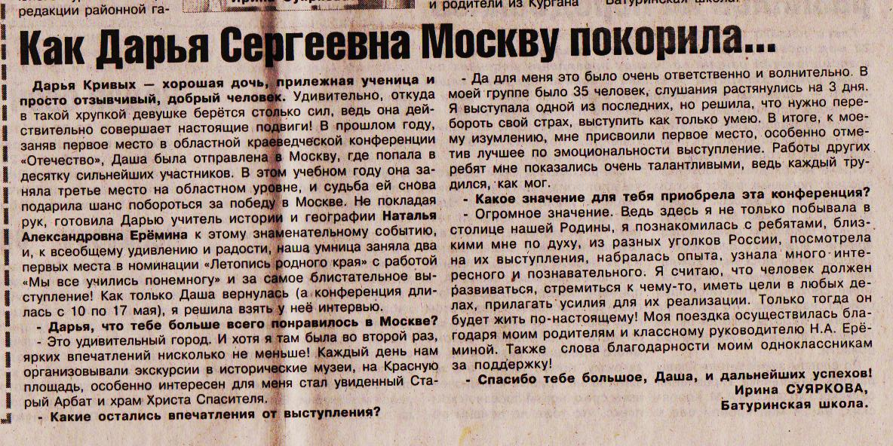

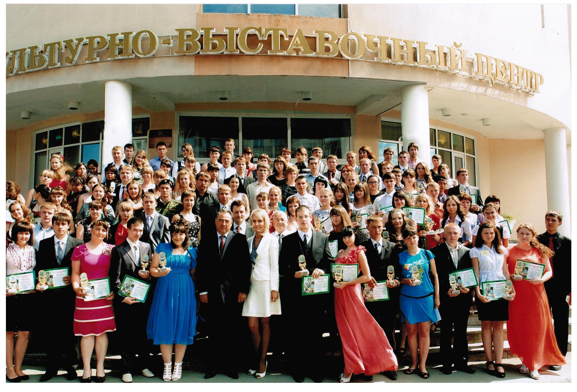
Суяркова И. побывала на приёме у Губернатора Курганской области, где присутствовали лучшие выпускники учреждений общего и профессионального образования 2012 г

